LAMPIRAN

Lampiran 1

JADWAL KEGIATAN PENELITIAN
Hubungan Antara Self Efficacy dengan Mekanisme Koping Pada Penderita Diabetes Melitus di Wilayah Kerja Puskesmas III Abiansemal Tahun 2025
urusan
No | Kegiatan |  |  | Waktu Kegitan (Dalam Minggu)
No |  |  |  | Januari |  |  |  | Februari |  |  |  | Maret |  |  |  | April |  |  |  | Mei
No |  |  |  | 1 | 2 | 3 | 4 | 1 | 2 | 3 | 4 | 1 | 2 | 3 | 4 | 1 | 2 | 3 | 4 | 1 | 2 | 3 | 4
1 | Penyusunan usulan judul proposal
2 | Penyusunan usulan proposal
3 | Seminar usulan proposal
4 | Revisi proposal
5 | Peng
5 | Izin Penelitian  (Ethical Clearance)
6 | Pengumpulan Data
7 | Pengolahan Data
8 | Analisa Data
9 | Penyusunan Skripsi
10 | Sidang Skripsi
11 | Revisi Skripsi
12 | Pengumpulan Skripsi

Keterangan : warna hitam (proses penelitian)

Lampiran 2

REALISASI ANGGARAN BIAYA PENELITIAN
Hubungan Antara Self Efficacy dengan Mekanisme Koping Pada Penderita Diabetes Melitus di Wilayah Kerja Puskesmas III Abiansemal Tahun 2025

No | Kegiatan | Biaya
1. | Tahap Persiapan  - Penyusunan proposal  - Penggandaan proposal  - Revisi proposal | Rp. 100.000,00  Rp. 200.000,00  Rp. 150.000,00
2 | Tahap Pelaksanaan  - Pengurusan izin penelitian (Ethical Clearance)  - ATK  - Penggandaan lembar persetujuan menjadi responden (informend consent).  - Transportasi dan akomodasi  - Pengolaan dan analisis data  - Souvenir responden | Rp. 100.000,00  Rp. 50.000,00  Rp. 200.000,00  Rp. 100.000,00  Rp. 100.000,00  Rp. 1.000.000,00
3 | Tahap Akhir  - Penyusunan laporan  - Pengadaan laporan  - Revisi laporan  - Jilid laporan  - Biaya tidak terduga | Rp. 200.000,00  Rp. 300.000,00  Rp. 300.000,00  Rp. 100.000,00  Rp. 200.000,00
TOTAL |  | Rp. 3.100.000,00

Lampiran 3

SURAT PERMOHONAN MENJADI RESPONDEN

Kepada
Yth. Calon Responden Di-
Tempat Dengan hormat,
Saya yang bertanda tangan dibawah ini adalah mahasiswa Program Studi Sarjana Terapan Keperawatan Poltekkes Kemenkes Denpasar dengan;
Nama : Ni Made Risma Antari NIM : P07120221140
Akan melakukan penelitian tentang “Hubungan Antara Self Efficacy dengan Mekanisme Koping Pada Penderita Diabetes Melitus di Wilayah Kerja Puskesmas Abiansemal III Kabupaten Badung Tahun 2025”, sebagai pernyataan untuk menyelesaikan Program Sarjana Terapan Keperawatan.
Berkaitan dengan hal tersebut, saya mohon kesediaan ibu/saudari/adik untuk menjadi responden yang merupakan sumber informasi bagi peneliti ini. Informasi yang adik berikan akan dijaga kerahasiaannya.
Demikian permohonan ini saya sampaikan dan atas partisipasinya saya ucapkan trimakasih.

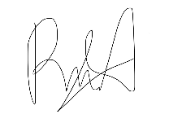
Badung, 22 Maret 2025
Ni Made Risma Antari NIM. P07120221140

Lampiran 4
PERSETUJUAN SETELAH PENJELASAN (INFORMEND CONSENT)

SEBAGAI PESERTA PENELITIAN

Yang terhormat Ibu/Saudara/Adik, peneliti meminta kesediaanya untuk berpartisipasi dalam penelitian ini. Keikutsertaan dari penelitian ini bersifat sukarela/tidak memaksa. Mohon untuk dibaca penjelasan di bawah dengan seksama dan disilahkan bertanya bila ada yang belum dimengerti.
Judul | Hubungan Antara Self Efficacy dengan Mekanisme Koping Pada Penderita Diabetes Melitus di Wilayah Kerja Puskesmas Abiansemal III Kabupaten Badung  Tahun 2025
Peneliti Utama | Ni Made Risma Antari
Institusi | Poltekkes Kemenkes Denpasar
Peneliti Lain | -
Lokas Penelitian | Puskesmas Abiansemal III
Sumber pendanaan | Swadana

Penelitian ini bertujuan untuk mengetahui Hubungan Antara Self Efficacy dengan Mekanisme Koping Pada Penderita Diabetes Melitus di Wilayah Kerja Puskesmas Abiansemal III Kabupaten Badung Tahun 2025 dengan jumlah peserta sebanyak sampel yang sudah ditentukan, serta dengan syaratnya yaitu kriteria inklusi adalah penderita terdiagnosa Diabetes Melitus (DM), usia penderita dari umur 19-80 tahun, penderita DM yang kooperatif dan mampu berkomunikasi secara verbal dengan baik, penderita DM yang bersedia mengikuti penelitian dan menandatangani formulir persetujuan.

Kegiatan yang akan dilakukan tidak berbahaya karena peserta hanya akan diukur tingkat keyakinan diri dan mekanisme koping melalui pengisian lembar kuesioner Diabetes Management Self Efficacy Scale (DMSES) dan Cope Inventory. Kepesertaan dalam penelitian ini diharapkan dapat memberikan Gambaran informasi yang lebih banyak mengenai Keyakinan Diri dan Mekanisme Koping. Atas kesediaan berpartisipasi dalam penelitian ini maka akan diberikan imbalan sebagai pengganti waktu yang digunakan untuk penelitian ini. Kompensasi lain yaitu peneliti akan memberikan alat perlindungan diri (APD). Peneliti menjamin kerahasiaan semua data peserta penelitian ini dengan menyimpannya dengan baik
dan hanya digunakan untuk kepentingan penelitian.

Kepesertaan ibu/saudari/adik pada penelitian ini bersifat sukarela. ibu/saudari/adik dapat menolak untuk menjawab pertanyaan yang diajukan pada penelitian atau menghentikan kepesertaan dari penelitian kapan saja tanpa sanksi. Keputusan ibu/saudari/adik untuk berhanti sebagai peserta penelitian tidak akan memengaruhi mutu dan akses untuk melakukan kegiatan di Puskesmas III Abiansemal.
Jika setuju untuk menjadi peserta penelitian ini, ibu/saudari/adik diminta untuk menandatangani formulir “Persetujuan Setelah Penjelasan (Informend Consent) Sebagai Peserta Penelitian” setelah ibu/saudari/adik benar-benar memahami tentang penelitian ini, ibu/saudari/adik akan diberikan salinan persetujuan yang sudah ditanda tangani ini.
Bila selama berlangsungnya penelitian terdapat perkembangan baru yang dapat mempengaruhi keputusan ibu/saudari/adik untuk kelanjutan kepesertaan

dalam penelitian, peneliti akan menyampaikan hal ini kepada ibu/saudari/adik.

Bila ada pertanyaan yang perlu disampaikan kepada peneliti, silahkan hubungi peneliti: Ni Made Risma Antari dengan no HP 082147864361.
Tanda tangan ibu/saudari/adik di bawah menunjukkan bahwa ibu/saudari/adik telah membaca, telah memahami, telah mendapat kesempatan untuk bertanya kepada peneliti tentang penelitian ini dan menyetujui untuk menjadi peserta penelitian.
Peserta/ Subyek Penelitian, Peneliti
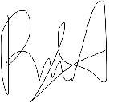

Tanda Tangan dan Nama Tanda Tangan dan Nama Tanggal (Wajib diisi): / / Tanggal (wajib diisi): / /

Huungan dengan Peserta/ Subjek Penelitian:

Saya menyatakan bahwa informasi pada formulir penjelasan telah dijelaskan dengan benar dan dimengerti oleh peserta penelitian dan persetujuan untuk menjadi peserta penelitian diberikan secara sukarela.
Wali

(Wali dibutuhkan bila calon peserta adalah anak< 14 tahun, lansia, tuna grahita, pasien dengan kesadaram kurang-koma)

Tanda tangan saksi diperlukan pada formulir Consent ini hanya bila
- Peserta penelitian memiliki kemampuan untuk mengambil keputusan, akan tetapi tidak dapat membaca/ tidak dapat bicara atau buta
- Wali dari peserta penelitian tidak dapat membaca/ tidak dapat bicara atau buta
- Komisi Etik secara spesifik mengharuskan tanda tangan saksi pada penelitian
ini (misalnya untuk penelitian resiko tinggi dan atau prosedur penelitian invasive)
Catatan:
Saksi harus merupakan keluarga peserta penelitian, tidak boleh anggota tim penelitian.

Saksi
Saya menyatakan bahwa informasi pada formular penjelasan telah dijelaskan
dengan benar dan dimengerti oleh peserta penelitian atau walinya dan persetujuan untuk menjadi peserta penelitian diberikan secara sukarela.
Nama dan Tanda tangan saksi
Tanggal
(Jika tidak diperlukan tanda tangan saksi, bagian tanda tangan saksi ini dibiarkan kosong)
*coret yang tidak perlu

Lampiran 5

Instrumen Pengumpulan Data
Diabetes Management Self Efficacy Scale (DMSES)

Judul Penelitian :Hubungan Antara Self Efficacy dengan
Mekanisme Koping Pada Penderita Diabetes Melitus di Wilayah Kerja Puskesmas Abiansemal III Kabupaten Badung Tahun 2025
Kode Responden
:
Tanggal Pengisian :

- Data Umum Responden

  - Inisial responden :

  - Umur tahun

  - Jenis kelamin : Laki-laki Perempuan

  - Tingkat pendidikan :

    - Tidak sekolah/Tidak tamat SD

    - Tamat SD

    - SMP

    - SMA

    - Pendidikan tinggi

  - Pekerjaan :

    - Tidak bekerja

    - Petani/pedagang/buruh

    - PNS

    - Wiraswasta

    - Karyawan Swasta

  - Status pernikahan :

    - Belum Menikah

    - Menikah

    - Janda/duda

  - Lama terdiagnosa DM : ………………….tahun… bulan

Petunjuk pengisian:

- Berilah tanda checklist (√) pada kolom yang telah disediakan sesuai kondisi
Bapak/Ibu/Saudara/i 1:Tidak Yakin 2:Kurang Yakin 3:Cukup Yakin 4:Yakin
5:Sangat Yakin
- Jika Anda sangat yakin melakukannya maka beri tanda checklist (√) pada kolom Sangat Yakin. Namun jika Anda merasa bahwa anda tidak mampu sekali melakukannya maka beri tanda checklist (√) pada kolom Tidak Yakin atan Anda bisa pilih kolom lainnya.

- Data Penelitian
  - Diabetes Management Self Efficacy Scale (DMSES)

No | Pernyataan | Tidak Yakin  (1) | Kurang Yakin  (2) | Cukup Yakin  (3) | Yakin  (4) | Sangat Yakin  (5)
1 | Saya mampu memeriksa  kadar gula darah sendiri jika diperlukan
2 | Ketika saya merasa kadar gula darah saya terlalu tinggi (misal: sering kencing, sering merasa haus, badan terasa lemah, dll) saya mampu memperbaiki kadar gula darah saya ke dalam kadar gula normal (misal: mengganti makanan yang biasa saya makan atau makan  makanan yang berbeda, olah raga dll)
3 | Ketika saya merasa kadar gula darah saya terlalu rendah (misal: mual, keringat dingin, gangguan konsentrasi, jantung berdebar-debar,dll) saya mampu memperbaiki kadar gula darah saya ke dalam kadar gula normal (misal: mengganti makanan yang  biasa saya makan atau makan makanan yang berbeda)
4 | Saya mampu memilih makanan yang sehat dan terbaik sesuai dengan diet DM untuk menjaga kondisi  kesehatan saya
5 | Saya mampu memilih makanan dari beragam makanan yang ada dan tetap menjaga pola makan yang  sehat
6 | Saya mampu menjaga berat  badan saya dalam batasan berat badan ideal (BBI)
7 | Saya mampu melakukan pemeriksaan terhadap kaki saya secara mandiri (misal:  ada luka, mengelupas dll)
8 | Saya mampu melakukan aktivitas fisik yang cukup

No | Pernyataan | Tidak Yakin  (1) | Kurang Yakin  (2) | Cukup Yakin  (3) | Yakin  (4) | Sangat Yakin  (5)
untuk mejaga kesehatan saya(contoh: joging, berkebun, latihan
peregangan)
9 | Saya mampu untuk tetap menjaga pola makan yang  sehat sesuai diet DM walaupun ketika saya sakit
10 | Saya mampu mengikuti pola makan yang sehat (diet DM) yang dianjurkan oleh tim  kesehatan sepanjang waktu
11 | Saya mampu melakukan aktivitas fisik yang lebih banyak, jika dokter menginstruksikannya untuk memperbaiki kondisi  kesehatan saya
12 | Ketika saya melakukan aktivitas fisik lebih dari biasanya, saya mampu  melakukan penyesuaian dengan pola makan saya
13 | Saya mampu menjaga pola makan yang sehat (diet DM) walaupun saya tidak berada  di rumah
14 | Saya mampu memilih makanan dari makanan yang beragam dan tetap menjaga pola makan yang sehat, ketika saya tidak berada di rumah, misal: memilih  makanan yang ada di rumah makan/ restoran
15 | Saya mampu menjaga pola makan yang sehat (diet DM) walaupun saya makan di acara pesta (perkawinan,  khitanan, dll)
16 | Saya mampu memilih makan yang sehat dari beragam makanan yang ada ketika saya makan di luar rumah atau pada saat makan di  tempat pesta
17 | Saya mampu menjaga pola makan sehat (diet DM), ketika saya sedang merasa

No | Pernyataan | Tidak Yakin  (1) | Kurang Yakin  (2) | Cukup Yakin  (3) | Yakin  (4) | Sangat Yakin  (5)
 | tertekan/ stres/ cemas
18 | Saya mampu datang ke tempat praktek dokter 4 kali dalam setahun untuk memonitor penyakit diabetes  saya
19 | Saya mampu meminum obat sesuai aturan minumnya
20 | Saya mampu mempertahankan program pengobatan yang diberikan kepada saya walaupun saya  dalam kondisi sakit
Sumber: DMSES Van der Bijl (1999) dalam Rondhianto (2012)

  - Cope Inventory

Petunjuk pengisian:

- Berilah tanda checklist (√) pada kolom yang telah disediakan sesuai dengan sikap dan

kondisi Bapak/Ibu/Saudara/i

Sangat Setuju Setuju
Tidak Setuju Sangat Tidak Setuju
- Jika Anda sangat setuju mengenai pernyataan tersebut maka beri tanda checklist (√) pada kolom Sangat Setuju. Namun jika Anda merasa bahwa anda tidak setuju sekali mengenai pernyataan tersebut maka beri tanda checklist (√) pada kolom Sangat Tidak Setuju atan Anda bisa pilih kolom lainnya.

No | Pernyataan | Sangat Setuju | Setuju | Tidak Setuju | Sangat  Tidak Setuju
1 | Saya melakukan beberapa aktivitas atau pekerjaan untuk mengurangi pikiran saya akan  penyakit diabetes melitus yang saya alami
2 | Saya berusaha untuk mengerjakan

No | Pernyataan | Sangat Setuju | Setuju | Tidak Setuju | Sangat Tidak  Setuju
sesuatu agar dapat mengurangi
kekhawatiran saya akan penyakit diabetes melitus yang saya alami
3 | Saya mengatakan kepada diri saya bahwa tidak benar jika saya mengidap penyakit diabetes  melitus
4 | Saya mengonsumsi obat penenang  secara berlebihan untuk membuat diri saya lebih tenang
5 | Saya menerima dukungan dari keluarga saya ketika saya terdiagnosa mengalami diabetes  mellitus
6 | Saya merasa putus asa dengan penyakit diabetes melitus yang saya alami
7 | Saya mencoba melakukan pola hidup sehat agar kondisi  kesehatan saya lebih baik
8 | Saya tidak bisa menerima  kenyataan bahwa saya mengidap diabetes mellitus
9 | Saya menceritakan kepada orang lain tentang penyakit saya untuk  mengurangi beban yang saya rasakan
10 | Saya mendapatkan bantuan dan nasehat dari orang lain untuk mengurangi beban yang saya  rasakan
11 | Saya menggunakan obat-obatan terlarang untuk menghilangkan kekhawatiran akan penyakit  diabetes melitus yang saya alami
12 | Saya mencoba untuk mengambil hikmah dibalik cobaan yang saya  alami (mengidap penyakit diabetes melitus)
13 | Saya menyesali perilaku yang telah saya lakukan sehingga menyebabkan saya menderita  diabetes melitus
14 | Saya berusaha dengan beberapa rencana untuk memperoleh  kesembuhan
15 | Saya memperoleh kenyamanan  dan penerimaan dalam keluarga saya meskipun saya menderita

No | Pernyataan | Sangat Setuju | Setuju | Tidak Setuju | Sangat Tidak  Setuju
 | diabetes melitus
16 | Saya merasa putus asa dan menyerah untuk menyelesaikan  permasalahan yang saya hadapi
17 | Saya merasa bahwa dengan menderita penyakit diabetes  melitus saya menyadari bahwa kesehatan itu sangat berharga
18 | Saya masih tetap bisa bercanda meskipun saya menderita diabetes  melitus
19 | Saya memilih untuk menonton TV, membaca buku, tidur-tiduran, atau berbelanja untuk mengurangi  pikiran saya tentang penyakit diabetes
20 | Saya menerima kenyataan bahwa saya menderita diabetes melitus
21 | Saya menceritakan kekhawatiran saya akan penyakit diabetes melitus yang saya alami kepada  orang di sekitar saya
22 | Setelah didiagnosa menderita  diabetes mellitus, saya lebih mendekatkan diri kepada Tuhan
23 | Saya mencoba untuk mengkonsultasikan penyakit diabetes mellitus yang saya alami  pada dokter yang ahli tentang penyakit diabetes mellitus
24 | Saya mencoba belajar untuk tetap memiliki semangat hidup meskipun saya menderita diabetes  mellitus
25 | Saya berfikir keras untuk memutuskan langkah apa yang harus dilakukan untuk mengobati penyakit diabetes mellitus yang  saya alami
26 | Saya mengidap diabetes mellitus karena kesalahan saya sendiri
27 | Saya tidak lupa berdoa untuk kesembuhan saya
28 | Saya menceritakan hal-hal yang lucu untuk mengurangi  kekhawatiran saya akan penyakit diabetes mellitus
Sumber : Carver et al., (1989) dalam Rahmaturrizky (2012)

Lampiran 6 Surat Ijin Pengambilan Data

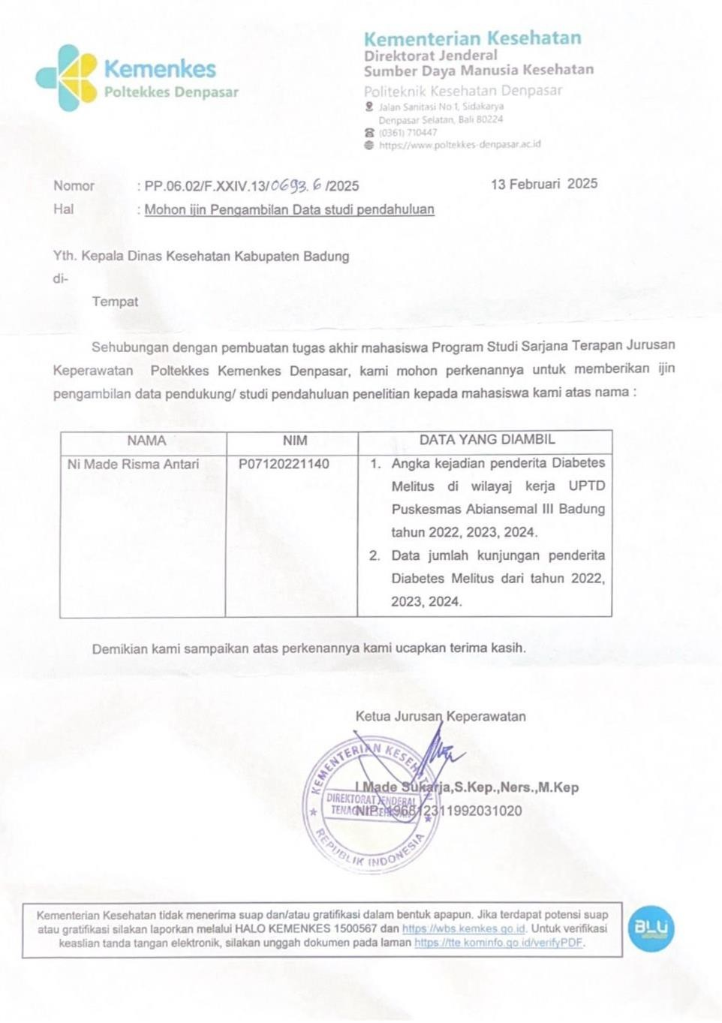

Lampiran 7 Surat Izin Penelitian
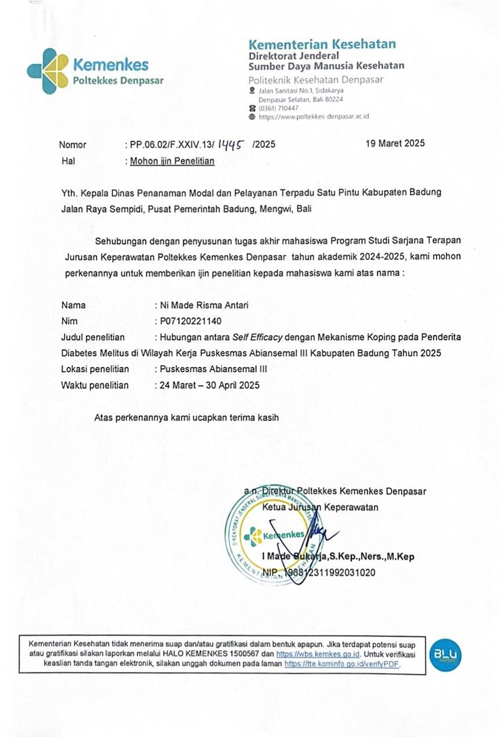

Lampiran 8 Surat Keterangan Penelitian

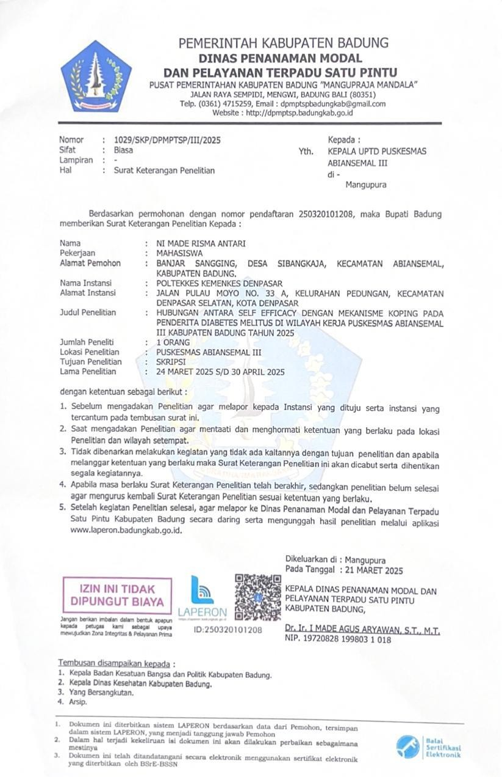

Lampiran 9 Surat Balasan Ijin Penelitian

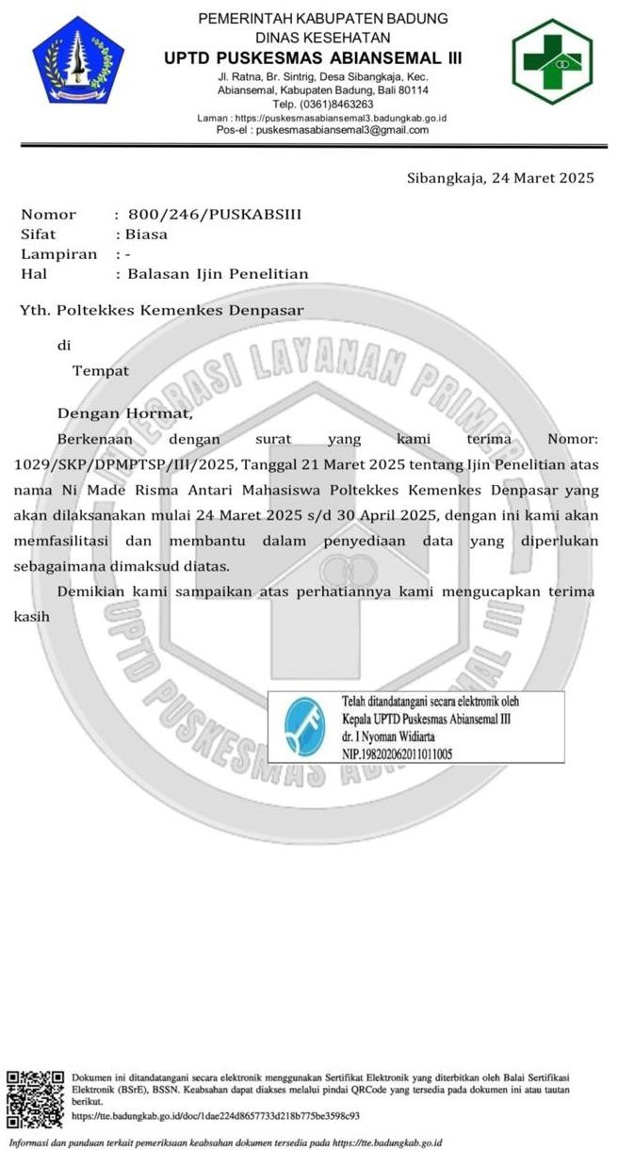

Lampiran 10 Hasil Analisa Data

Frequencies

Statistics
Jenis_Kelamin |  |  | Tingkat_Pendidika n | Pekerjaan | Status_Pernikaha n | Self_efficacy
N | Valid | 108 | 108 | 108 | 108 | 108
N | Missing | 0 | 0 | 0 | 0 | 0

Frequency Table

Jenis_Kelamin
Frequency |  |  | Percent | Valid Percent | Cumulative Percent
Valid | Laki-Laki | 46 | 42.6 | 42.6 | 42.6
Valid | Perempuan | 62 | 57.4 | 57.4 | 100.0
Valid | Total | 108 | 100.0 | 100.0

Tingkat_Pendidikan
Frequency |  |  | Percent | Valid Percent | Cumulative Percent
Valid | Tidak Sekolah | 8 | 7.4 | 7.4 | 7.4
Valid | Pendidikan Dasar | 20 | 18.5 | 18.5 | 25.9
Valid | Pendidikan Menengah | 69 | 63.9 | 63.9 | 89.8
Valid | Pendidikan Tinggi | 11 | 10.2 | 10.2 | 100.0
Valid | Total | 108 | 100.0 | 100.0

Pekerjaan
Frequency |  |  | Percent | Valid Percent | Cumulative Percent
Valid | Tidak Bekerja | 34 | 31.5 | 31.5 | 31.5
Valid | Bekerja | 74 | 68.5 | 68.5 | 100.0
Valid | Total | 108 | 100.0 | 100.0

Status_Pernikahan
Frequency |  |  | Percent | Valid Percent | Cumulative Percent
Valid | Tidak Menikah | 1 | .9 | .9 | .9
Valid | Menikah | 97 | 89.8 | 89.8 | 90.7
Valid | Janda / Duda | 10 | 9.3 | 9.3 | 100.0
Valid | Total | 108 | 100.0 | 100.0

Self_efficacy
Frequency |  |  | Percent | Valid Percent | Cumulative Percent
Valid | Rendah | 8 | 7.4 | 7.4 | 7.4
Valid | Sedang | 100 | 92.6 | 92.6 | 100.0
Valid | Total | 108 | 100.0 | 100.0

Mekanisme_Koping
Frequency |  |  | Percent | Valid Percent | Cumulative Percent
Valid | Sedang | 11 | 10.2 | 10.2 | 10.2
Valid | Tinggi | 97 | 89.8 | 89.8 | 100.0
Valid | Total | 108 | 100.0 | 100.0

NONPAR CORR
/VARIABLES=Self_efficacy Mekanisme_Koping
/PRINT=SPEARMAN TWOTAIL NOSIG
/MISSING=PAIRWISE.

Nonparametric Correlations

 |  | Correlations
 |  |  | Self_efficacy | Mekanisme_Koping
Spearman's rho | Self_efficacy | Correlation Coefficient | 1.000 | .372**
Spearman's rho | Self_efficacy | Sig. (2-tailed) | . | .000
Spearman's rho | Self_efficacy | N | 108 | 108
Spearman's rho | Mekanisme_Koping | Correlation Coefficient | .372** | 1.000
Spearman's rho | Mekanisme_Koping | Sig. (2-tailed) | .000 | .
Spearman's rho | Mekanisme_Koping | N | 108 | 108
**. Correlation is significant at the 0.01 level (2-tailed).

Lampiran 11 Persetujuan Etik

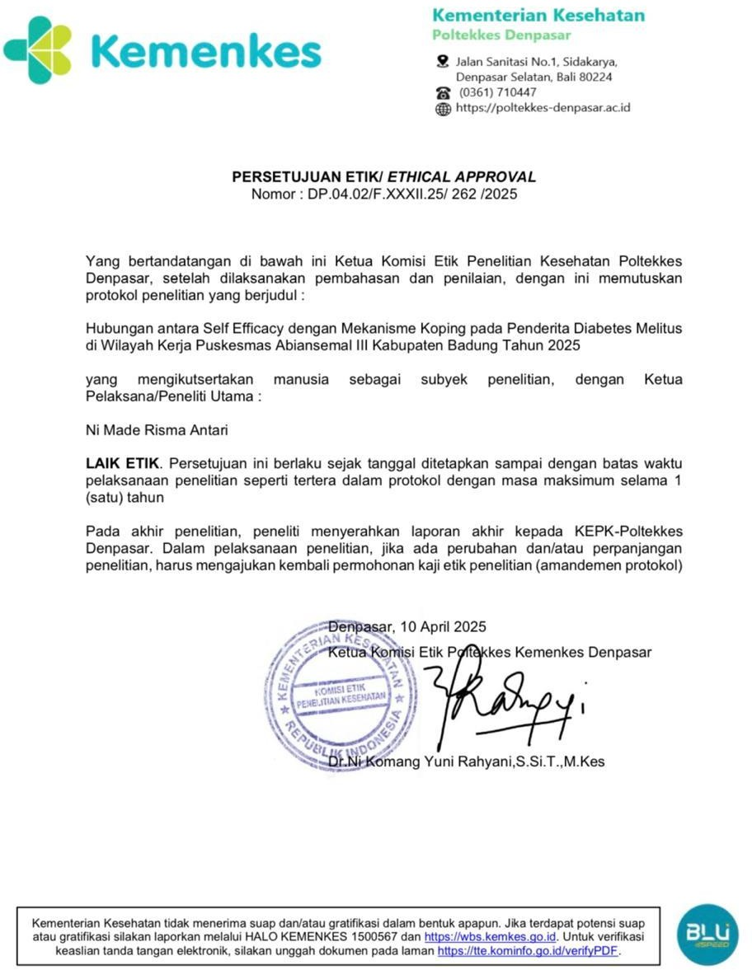

Lampiran 12 Hasil Turnitin
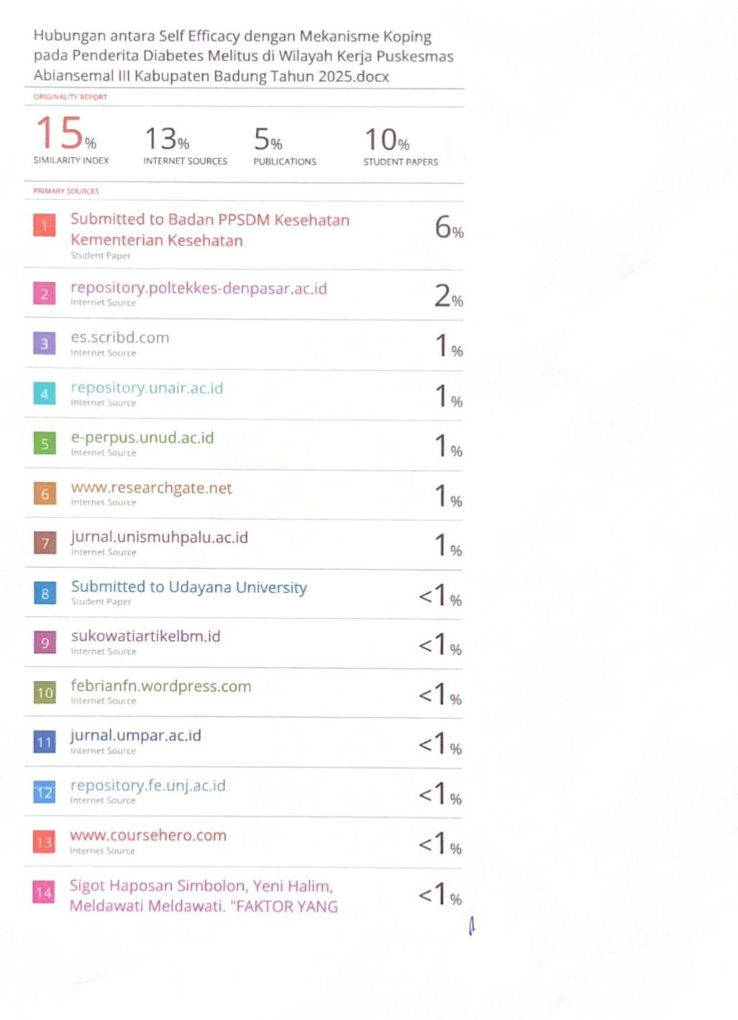

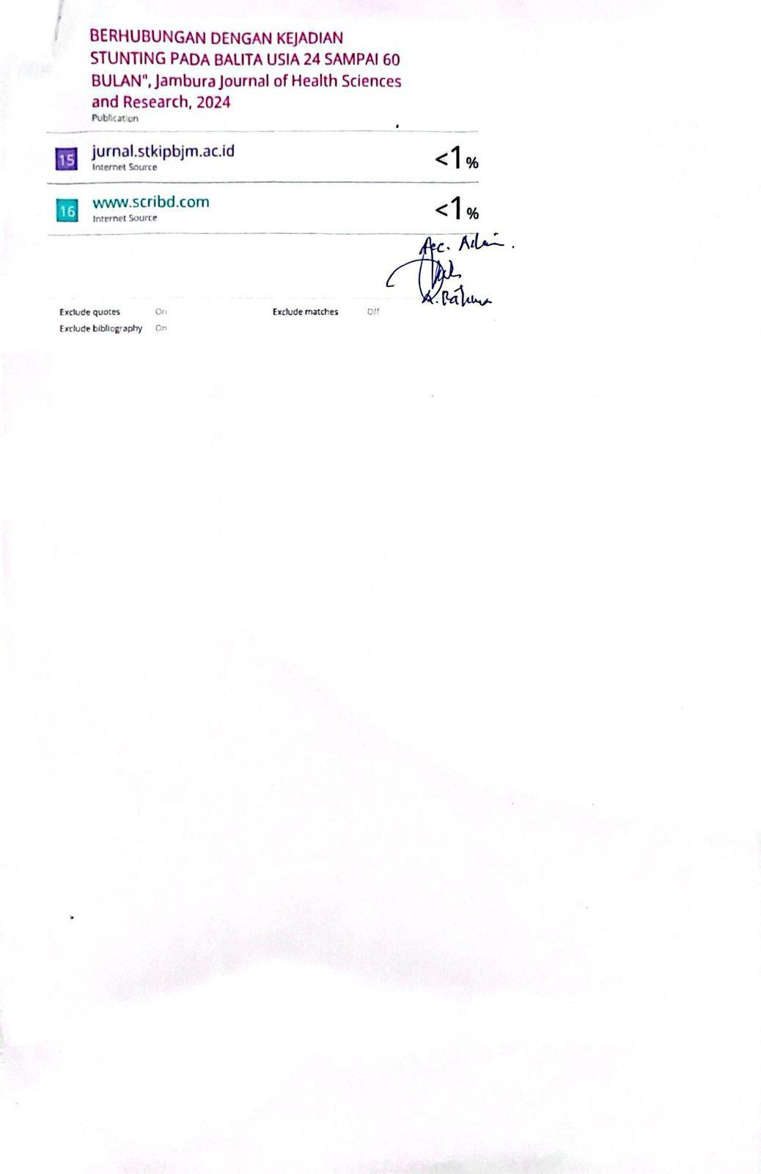

Lampiran 13 Bukti Penyelesaian Administrasi

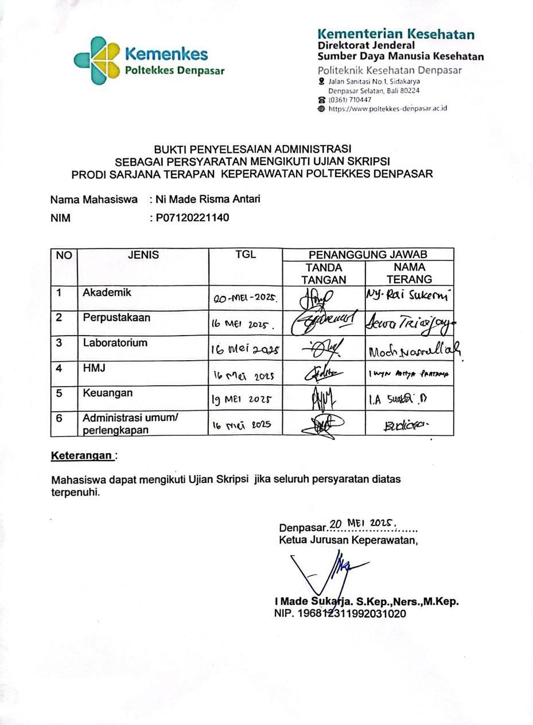

Lampiran 14 Bukti Validasi Bimbingan
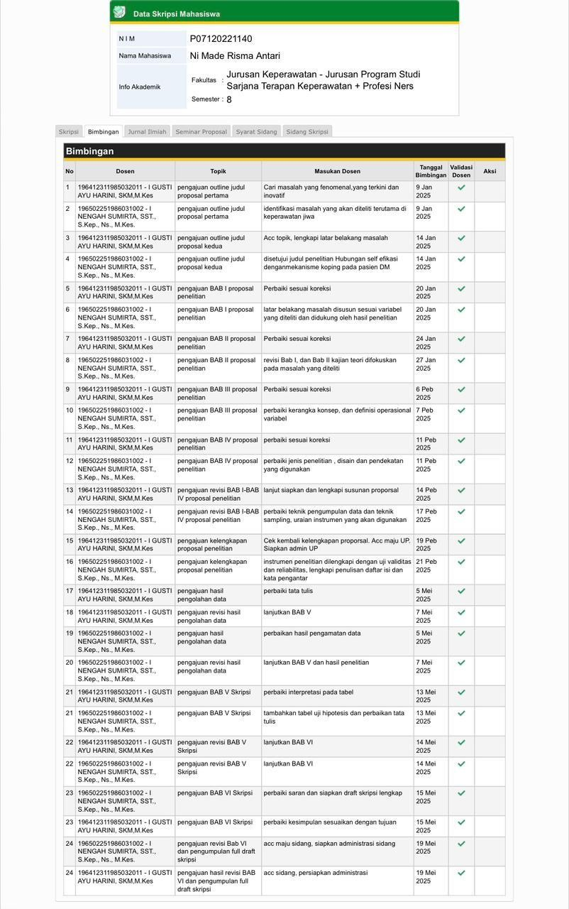

Lampiran 15

